- Tujuan
Memberikan panduan dalam pemeliharaan rutin Climatic Chamber Capromax agar dilakukan dengan baik dan benar.

- Ruang Lingkup
Semua kegiatan yang berhubungan dengan pemeliharaan Climatic Chamber Capromax.

- Penanggungjawab
  - Manager Pemastian Mutu bertanggung jawab untuk mengesahkan dan menjamin instruksi kerja dan dilaksanakan dengan baik.
  - Manager Teknik Pemeliharaan bertanggung jawab memeriksa, menyetujui dan memastikan instruksi kerja ini dilaksanakan dengan baik.
  - Asisten Manager Utility bertanggung jawab memeriksa, menyetujui dan memastikan instruksi kerja dilaksanakan dengan baik.
  - Supervisor Sistem Tata Udara & Dust Collector bertanggung jawab menyusun, mengkaji secara berkala, dan memastikan bahwa instruksi kerja ini dilaksanakan secara konsisten, baik dan benar.
  - Pelaksana yang terkualifikasi bertanggung jawab untuk:
- Melakukan pemeliharaan rutin Climatic Chamber Capromax sesuai dengan instruksi kerja yang berlaku.
- Melaporkan penyimpangan yang terjadi selama pemeliharaan.

- Definisi
Climatic Chamber adalah mesin/alat yang berfungsi untuk menjaga suatu area dengan temperature dan humidity tertentu yang disesuaikan berdasarkan kebutuhan untuk menyimpan sample pengujian stabilitas produk/obat.

- Referensi
  - Cara Pembuatan Obat yang Baik Tahun 2024
  - Cara Pembuatan Obat Bahan Alam yang Baik Tahun 2021
  - Manual Book Operational & Maintenance Climatic Chamber Capromax

- Alat dan Bahan
  - Kacamata pelindung
  - Sarung tangan
  - Pakaian tertutup
  - Tool kit
  - Multimeter/Ampere Meter
  - Manifold Gauge
  - Tangga Portabel

- Instruksi Kerja

  - Persiapan
    - Sebelum melakukan pekerjaan pemeliharaan, pastikan power listrik alat telah diputus dengan memutar selector ke posisi “OFF”.
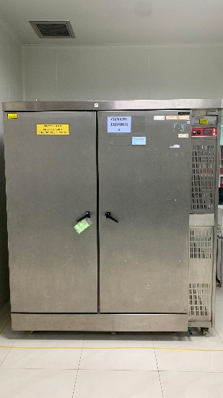
  - Pemeliharaan Climatic Chamber Capromax
    - Pemeliharaan 1 Bulan Sekali
- Periksa water level sensor yang berupa pelampung pada bak air, pastikan pelampung berfungsi dengan baik.
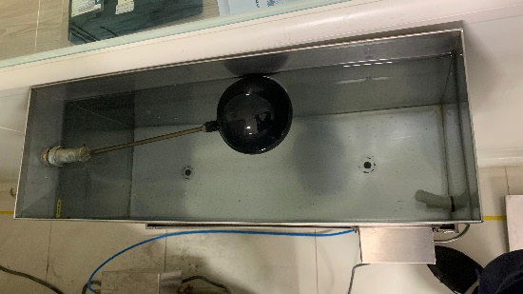
    - Pemeliharaan 3 Bulan Sekali
- Cleaning water tank pada boiler heater
Bersihkan water tank dengan lap/kain bersih, lalu bilas dengan Purified Water (PW), pastikan water tank dan pelampung pada boiler heater bersih dan tidak ada kerak.
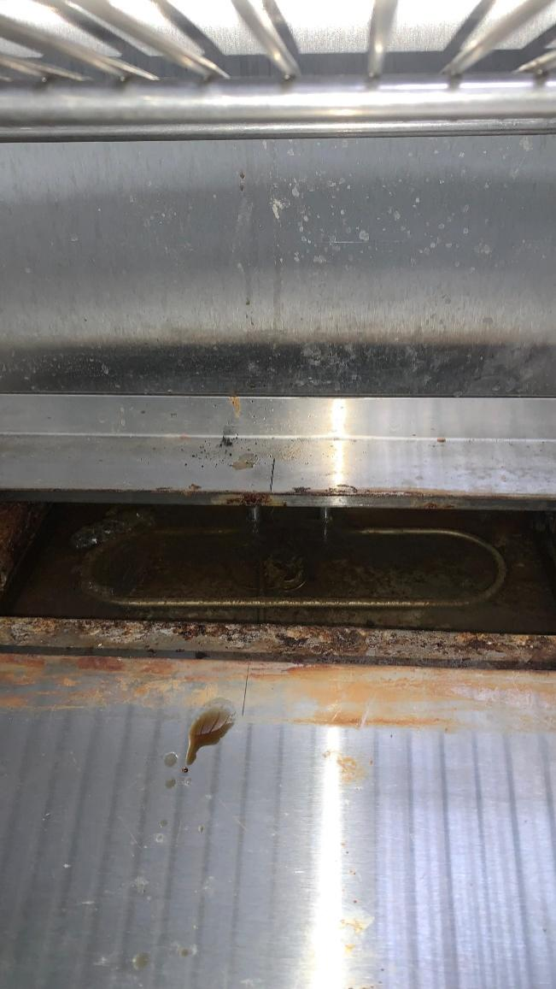

    - Pemeliharaan 12 Bulan Sekali
- Periksa Dry Heater dan Humidifier Heater
- Periksa kondisi fisik heater
- Periksa arus listrik heater menggunakan Ampere Meter

- Periksa Circulating Fan
- Periksa kondisi fan pada saat menyala, pastikan tidak ada kondisi abnormal (noise)
- Pastikan fan dalam kondisi bersih dan normal
- Catat pada lembar pemeliharaan (F-I-EM-04….)
- Daftar Lampiran
Lampiran | Kode Dokumen | Revisi | Judul Dokumen | Tanggal Efektif
1 | F-I-EM-04- | 00 | Lembar Pemeliharaan Climatic Chamber Capromax

- Sejarah Revisi dan Review
Kode Dokumen | Revisi | Tanggal Efektif | Perubahan | Alasan
I-EM-04- | 00 |  | -Perubahan template | Dokumen Baru

- Daftar Distribusi Dokumen
Asli: SSDR
Controlled Copy:
1. | MPM
2. | AMUT
3. | SUDC

